ИНСТРУКЦИЯ ПОЛЬЗОВАТЕЛЯ (Пошаговое руководство)
БотГраф — графики для чат-ботов · версия 0.2.0 · подготовил Участник 3 (разработчик)
Инструкция ведёт от установки до готового графика в чате. Ничего, кроме неё, читать не нужно; все примеры команд и их вывод в ней — настоящие, их можно повторить.
0. ВВЕДЕНИЕ
Название проекта: БотГраф (Python-пакет botgraf, версия 0.2.0).
Ссылка на работающий MVP: веб-демо https://botgraf.31-77-198-42.sslip.io — попробовать без установки (рис. 2).
Репозиторий с кодом: [вставить ссылку на репозиторий]; пока ссылки нет, пакет ставится из папки проекта — раздел 1. Демо-бот в Telegram: [вставить ссылку на бота].
Для кого этот продукт: для разработчиков чат-ботов на Python (Telegram: aiogram, python-telegram-bot; подойдёт любой мессенджер, который принимает картинки), которым нужно показывать людям цифры: статистику, продажи, привычки, отчёты. Конечный зритель — человек, который смотрит график в чате на телефоне.
Что он делает: одной строкой кода превращает словарь с цифрами в график, который читается на экране телефона, — или в текстовую диаграмму, если картинку отправить нельзя.
Сколько времени займёт знакомство: 5 минут до первой картинки: 1–2 минуты на установку, дальше одна команда.
1. ПЕРВЫЙ ВХОД В ПРОДУКТ
Как попасть в продукт:
БотГраф — не сайт и не приложение, а библиотека: её ставят в проект бота одной командой. Посмотреть, что получится, можно и без установки — на веб-демо https://botgraf.31-77-198-42.sslip.io.
1. Проверьте, что установлен Python 3.10 или новее: python3 --version.
2. Установите пакет из репозитория или из папки проекта (команды ниже). Для готовой отправки в Telegram добавьте [aiogram] или [ptb] — по тому, на чём написан ваш бот.
3. Проверьте установку командой botgraf --help — появится справка (рис. 1).
pip install git+<ссылка-на-репозиторий> # из репозитория
pip install . # или из папки проекта
pip install '.[aiogram]' # + отправка для aiogram 3 (или '.[ptb]')
botgraf --help
Что нужно сделать на старте:
Регистрация, вход, ключи и интернет не нужны — библиотека работает на вашем компьютере или сервере. Вводить ничего не нужно: данные передаются словарём Python или файлом JSON с тремя полями — title (заголовок), labels (подписи), values (числа).
Что пользователь увидит первым:
Справку утилиты botgraf: какие виды графиков есть (bar, line, pie, calendar, card), две темы (light, dark) и два вида результата — картинка (-o) или текст (--text).
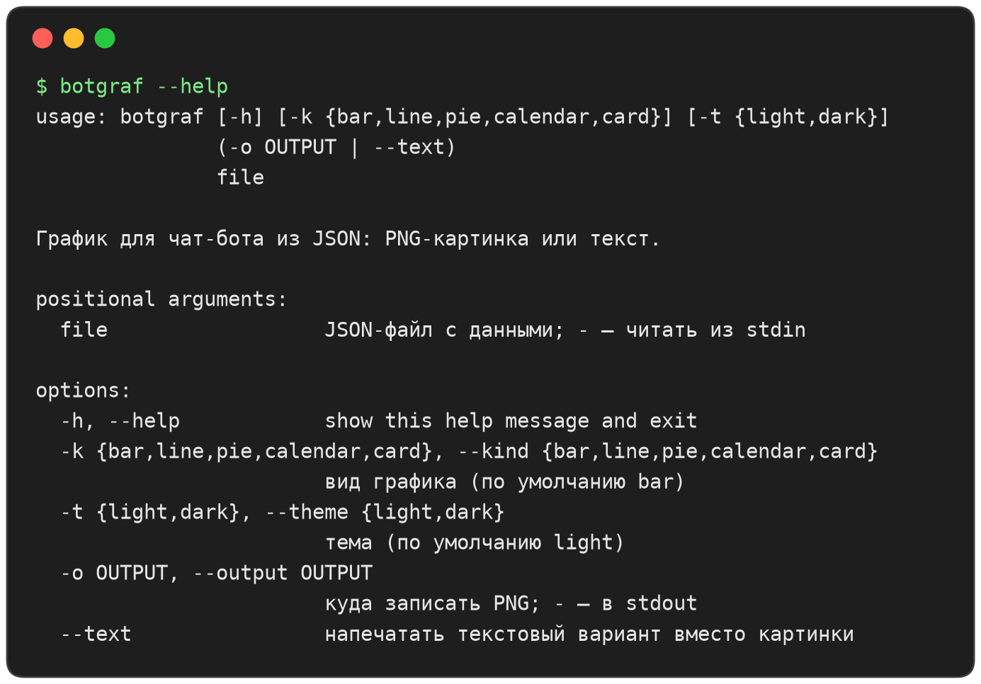
Рис. 1 — стартовый экран: справка botgraf --help после установки
Без установки — веб-демо: слева выберите пример или вставьте свой JSON, выберите вид и тему, нажмите «Нарисовать». Справа появится то, что получит пользователь бота: картинка и текстовый вариант. Ошибка в данных показывается тем же текстом, что и в библиотеке. Данные не сохраняются.
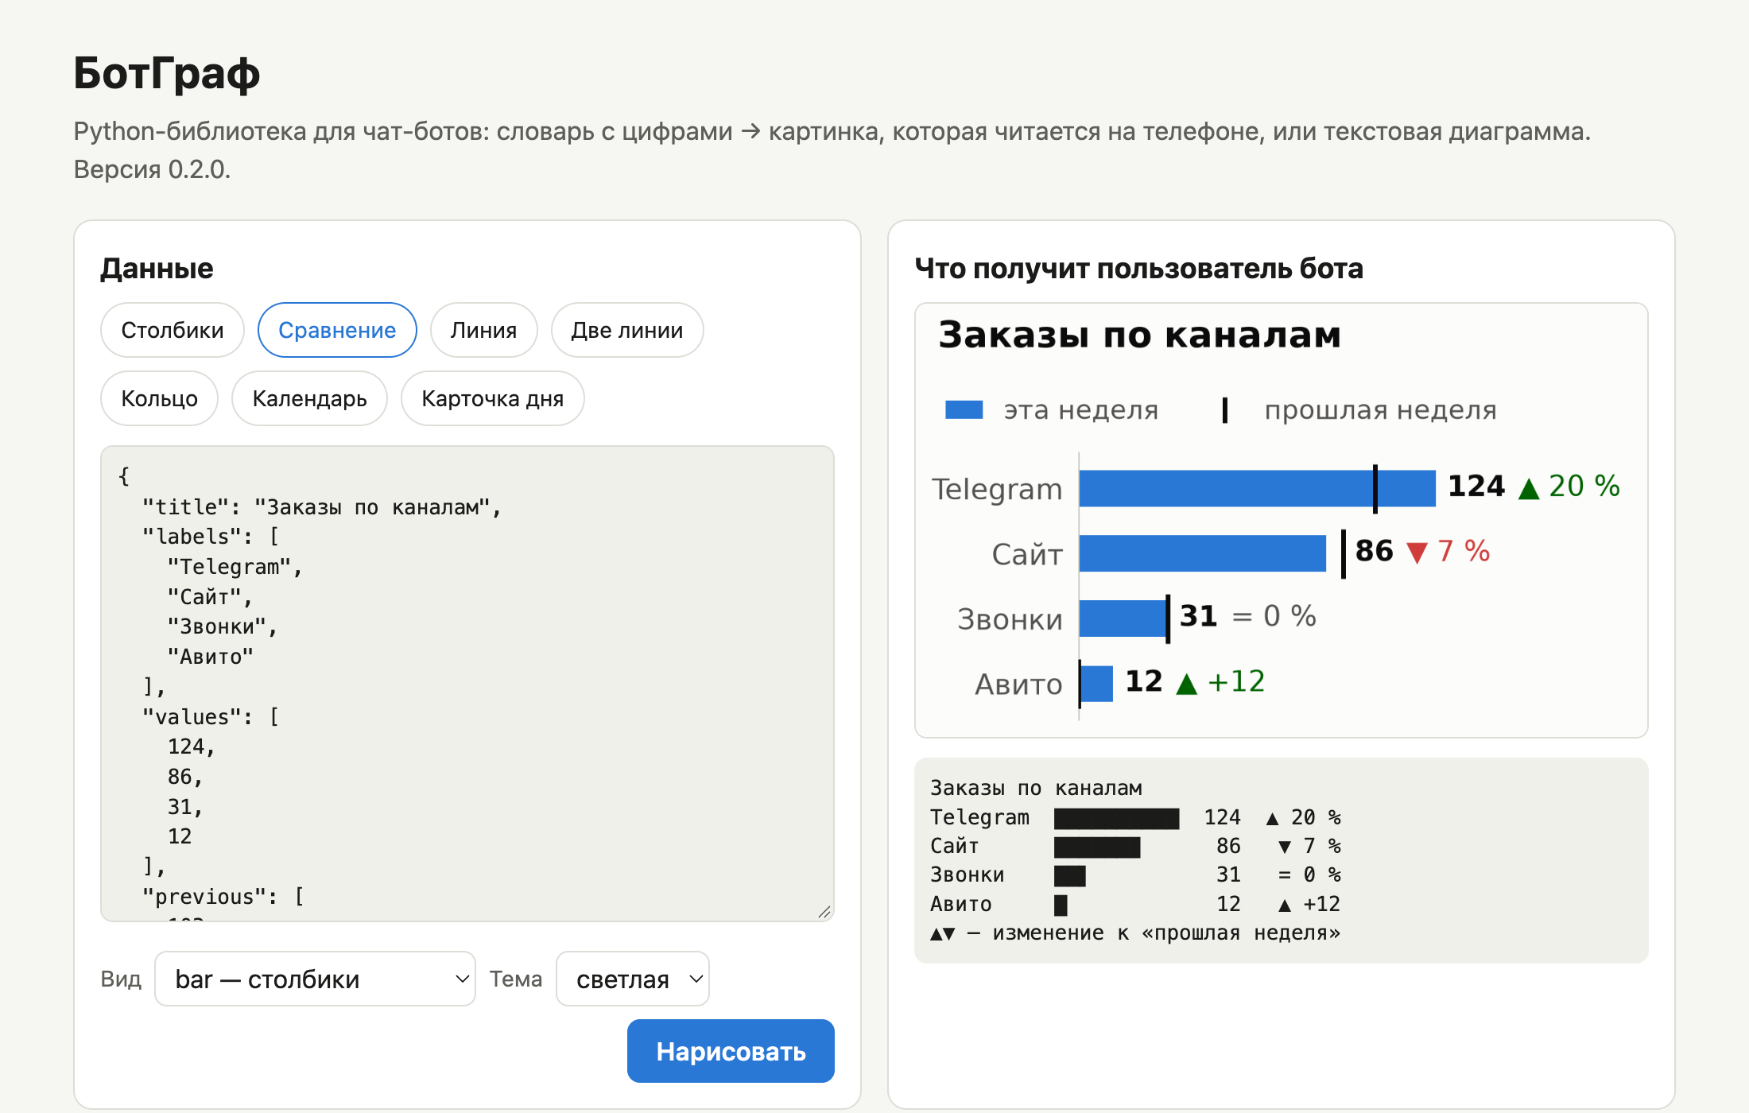
Рис. 2 — веб-демо https://botgraf.31-77-198-42.sslip.io: данные слева, результат справа
2. ОСНОВНАЯ ФУНКЦИЯ №1 (Core-функция)
Название функции: график-картинка из словаря — render_png (в терминале: botgraf данные.json -o chart.png).
Зачем она нужна пользователю: цифры в чате текстом читать неудобно, а обычный график matplotlib на телефоне мелкий и нечитаемый — чтобы сделать нормальный, нужно полдня подбирать шрифты, размеры и цвета. БотГраф сразу даёт картинку под экран телефона: крупный шрифт, подписи значений, светлая и тёмная тема, проверка данных с понятными ошибками. Новое в 0.2.0 — сравнение с прошлым периодом: «▲ 20 %» прямо на графике.
Пошаговая инструкция:
1. Пользователь (разработчик бота) собирает данные в словарь: заголовок, подписи и числа. Чтобы сравнить с прошлым периодом, добавляет previous — прошлые числа в том же порядке.
2. Затем вызывает render_png(data, kind="bar") — или в терминале botgraf orders.json -k bar -o orders.png (рис. 3). Вид графика выбирается параметром kind, тема — theme="light" или "dark".
3. Система проверяет данные и рисует график за 20–70 мс. Если в данных ошибка — сразу понятное сообщение, что исправить (раздел 5).
4. Пользователь получает PNG шириной 1080 px в памяти (io.BytesIO) — его можно сразу отправить в чат (раздел 4) или сохранить в файл.
Какой вид выбрать:
• bar — столбики: сравнить категории (до 12). С previous — метка прошлого значения и «▲ 20 %» (рис. 4).
• line — линия: как менялось по дням (2–31 точка). С previous — вторая, серая линия прошлого периода (рис. 5).
• pie — кольцо: доли целого (до 6 частей), сумма в центре.
• calendar — календарь по дням, как на GitHub: привычки, активность (до 26 недель), labels — даты ГГГГ-ММ-ДД (рис. 6).
• card — карточка дня из 1–4 крупных чисел (раздел 4).
Пример входных данных: словарь Python или такой же файл orders.json:
from botgraf import render_png
data = {
"title": "Заказы по каналам",
"labels": ["Telegram", "Сайт", "Звонки", "Авито"],
"values": [124, 86, 31, 12],
"previous": [103, 92, 31, 0], # необязательно: прошлый период
"previous_label": "прошлая неделя", # подписи в легенде
"current_label": "эта неделя",
}
png = render_png(data, kind="bar", theme="light") # io.BytesIO с PNG
Пример результата: картинка orders.png (рис. 4): столбик — эта неделя, чёрная риска — прошлая, справа значение и изменение. Зелёный — рост, красный — падение; для расходов поле lower_is_better: true меняет цвета местами. Стрелка ▲▼ дублирует цвет, поэтому график читается и при дальтонизме.
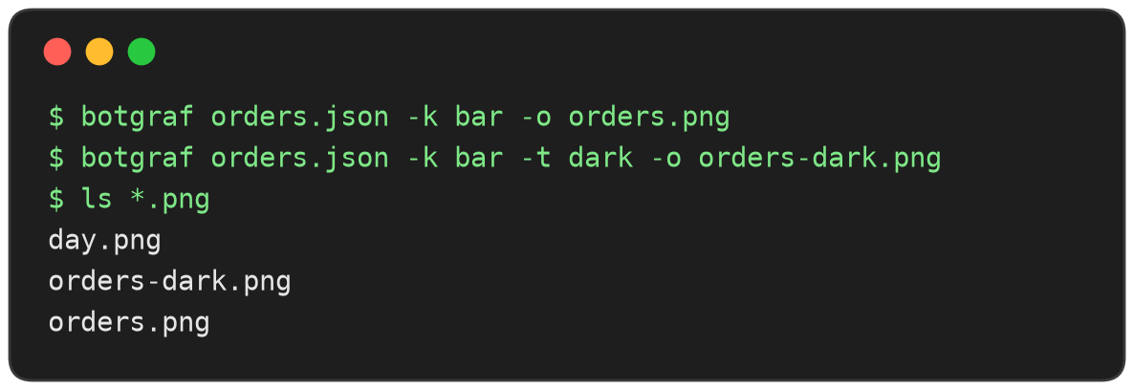
Рис. 3 — шаг 2 в терминале: две темы одной командой, файлы готовы
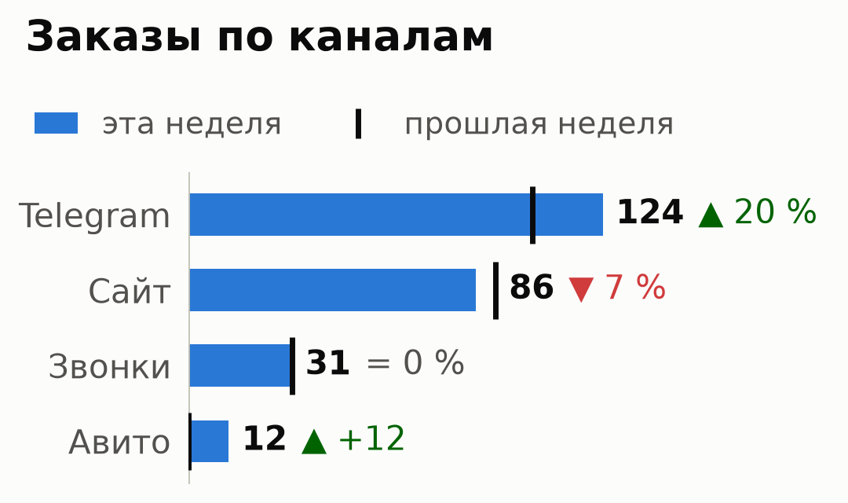
Рис. 4 — результат: orders.png — сравнение с прошлой неделей (светлая тема)
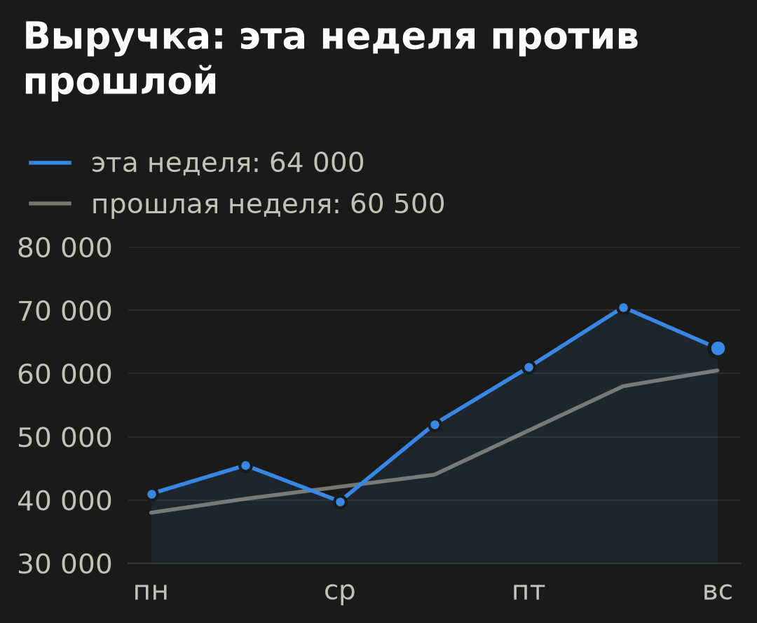
Рис. 5 — line с previous: эта неделя против прошлой (тёмная тема)
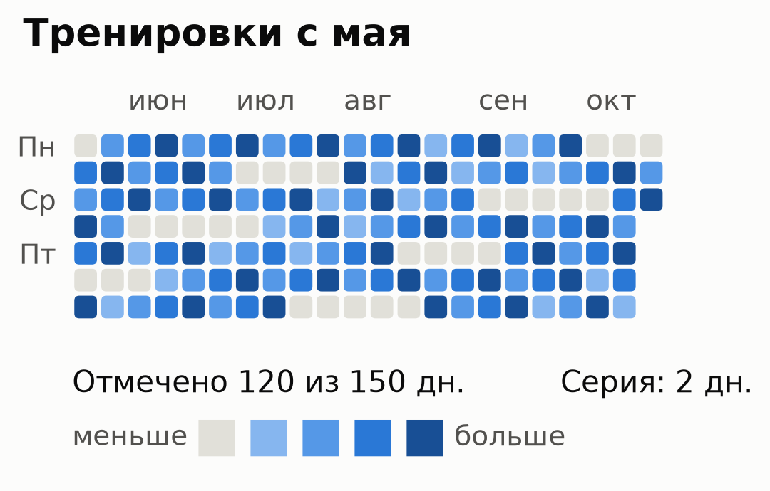
Рис. 6 — calendar: тренировки по дням за 5 месяцев, внизу итог и серия
3. ОСНОВНАЯ ФУНКЦИЯ №2
Название функции: текстовый вариант графика — render_text (в терминале: botgraf данные.json --text).
Зачем она нужна: картинку не всегда можно отправить: канал без фото, слабый интернет, нужно скопировать цифры, бот в мессенджере с ограничениями. Текстовая диаграмма из символов показывает то же самое из тех же данных — без отдельной вёрстки. Поддерживает все виды, включая сравнение, календарь и карточку.
Пошаговая инструкция:
1. Передайте те же данные в render_text(data, kind="bar") — получите строку.
2. Отправьте её моноширинным шрифтом, иначе колонки разъедутся: в Telegram — внутри <pre> с parse_mode="HTML" (код ниже). Готовый адаптер из раздела 4 делает это сам при as_text=True.
3. В чате появятся ровные колонки: подпись, полоска, значение, изменение со стрелкой.
import html
from botgraf import render_text
text = render_text(data, kind="bar")
await message.answer(f"<pre>{html.escape(text)}</pre>", parse_mode="HTML")
Пример входных и выходных данных: на входе — тот же data из раздела 2, на выходе:
Заказы по каналам
Telegram ██████████ 124 ▲ 20 %
Сайт ██████▉ 86 ▼ 7 %
Звонки ██▌ 31 = 0 %
Авито █ 12 ▲ +12
▲▼ — изменение к «прошлая неделя»
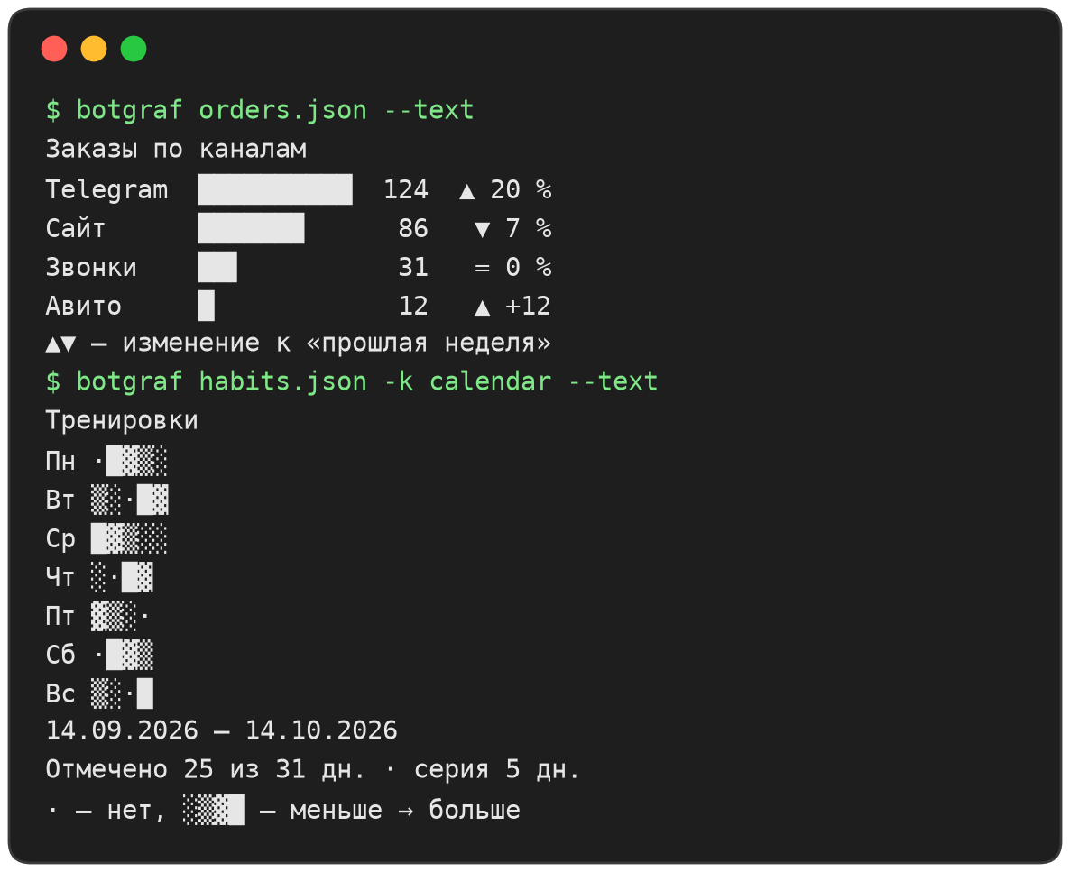
Рис. 7 — текстовый вариант сравнения и календаря в терминале
4. ОСНОВНАЯ ФУНКЦИЯ №3
Название функции: карточка дня и отправка в чат одной строкой — kind="card" и send_chart.
Зачем она нужна: замыкает цикл «данные → картинка в чате у человека»: await send_chart(bot, chat_id, data) рисует и отправляет сам, не подвешивая бота. Карточка дня — «вау-эффект»: утренняя сводка из 2–4 крупных чисел с «▲ 12 %» к вчера и мини-графиком, читается за секунду.
Пошаговая инструкция:
1. Соберите данные карточки: metrics — от 1 до 4 чисел (у каждого label, value, по желанию previous, unit и lower_is_better), и по желанию trend — мини-график под числами.
2. В обработчике команды бота (например, /itogi) вызовите await send_chart(bot, chat_id, day, kind="card", theme="dark"). Импорт — из botgraf.integrations.aiogram или botgraf.integrations.ptb.
3. Библиотека рисует в отдельном потоке и отправляет фото; человек получает в чате карточку (рис. 8). С as_text=True уходит текстовый вариант (рис. 9), с caption="…" — подпись к фото.
from botgraf.integrations.aiogram import send_chart # для PTB: botgraf.integrations.ptb
day = {
"title": "Итоги 14 октября",
"metrics": [
{"label": "Выручка", "value": 48200, "previous": 43000, "unit": "₽"},
{"label": "Заказы", "value": 124, "previous": 131},
{"label": "Возвраты", "value": 3, "previous": 5, "lower_is_better": True},
],
"trend": {"label": "Выручка за 7 дней",
"labels": ["08.10", "09.10", "10.10", "11.10", "12.10", "13.10", "14.10"],
"values": [45000, 43500, 44800, 46900, 41000, 43000, 48200]},
}
await send_chart(bot, chat_id, day, kind="card", theme="dark")
Пример результата: карточка ниже. Возвраты упали на 40 % — это хорошо, поэтому стрелка вниз зелёная (lower_is_better); заказы упали на 5 % — красная.
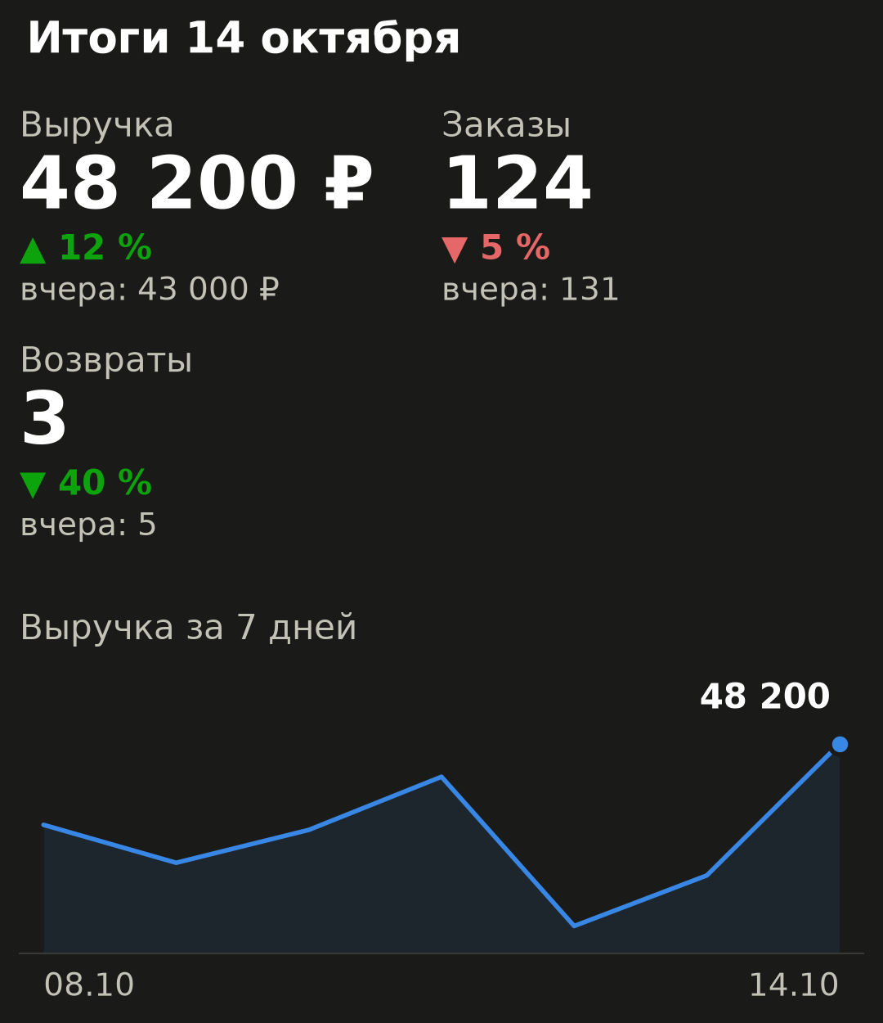
Рис. 8 — карточка дня, которую send_chart отправляет в чат (тёмная тема)
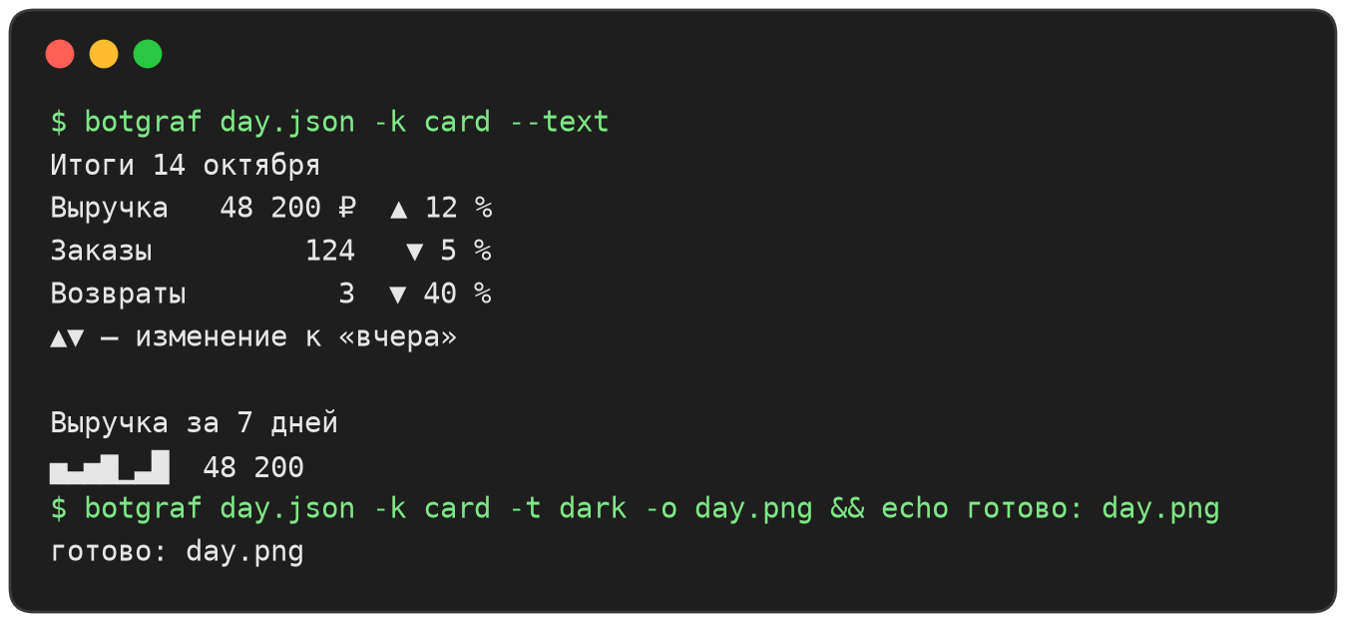
Рис. 9 — та же карточка текстом и картинкой из терминала
5. ЧТО ДЕЛАТЬ, ЕСЛИ ЧТО-ТО ПОШЛО НЕ ТАК
Все ошибки в данных — исключение ChartError (наследник ValueError) с объяснением по-русски, что исправить. Картинка при этом не рисуется и в чат ничего не уходит. В терминале — строка «ошибка: …» и код выхода 2 (рис. 10).
Ошибка №1: «в labels 3 элементов, а в values 2 — должно быть поровну»
→ Что делать: у каждой подписи должно быть своё число — выровняйте списки labels и values.
Ошибка №2: «values[1] должно быть числом, получено '8'»
→ Что делать: число пришло строкой (часто из таблиц и форм). Уберите кавычки или приведите: float(x).
Ошибка №3: «labels[0]: символ '猫' не поддерживается шрифтом»
→ Что делать: такого символа нет в шрифте картинки (иероглифы и редкие знаки). Замените его или отправьте render_text — текст покажет шрифт телефона.
Ошибка №4: «для bar допустимо максимум 12 знач., получено 20»
→ Что делать: на экране телефона больше не читается. Объедините мелкие категории в «Другое» или возьмите line (до 31 точки).
Ошибка №5: «ModuleNotFoundError: No module named 'aiogram'» при импорте адаптера
→ Что делать: установите пакет с нужным дополнением: pip install 'botgraf[aiogram]' или 'botgraf[ptb]'.
Ошибка №6: в терминале «ошибка: data.json: No such file or directory», код выхода 1
→ Что делать: проверьте путь к файлу. Данные можно подать и без файла: cat data.json | botgraf - -o chart.png.
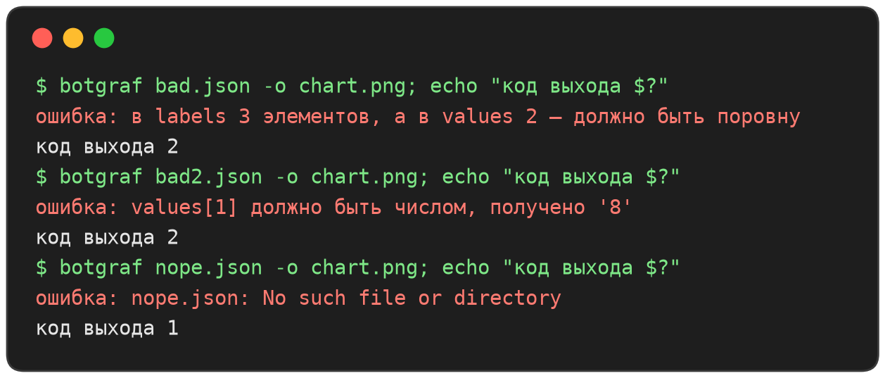
Рис. 10 — так выглядят ошибки в терминале: что не так и код выхода
6. ЧАСТЫЕ ВОПРОСЫ (FAQ)
Можно поменять цвета, шрифт или размер?
→ Нет, и это сознательно: две готовые темы (light, dark) подобраны под экран телефона, соседние цвета различимы при дальтонизме. Так нечитаемый график сделать нельзя.
Бот не подвиснет, пока рисуется график?
→ Рисование занимает 20–70 мс. send_chart выполняет его в отдельном потоке; при ручном вызове используйте await asyncio.to_thread(render_png, data). Параллельные вызовы безопасны.
Нужен интернет, сервер или ключ API?
→ Нет. Библиотека работает локально, сама в сеть не ходит и ничего не пишет на диск — в сеть уходит только то, что отправляет ваш бот.
Подойдёт для VK, MAX или WhatsApp?
→ Да: render_png возвращает обычный PNG в памяти, его принимает API любого мессенджера. Готовые адаптеры send_chart пока есть для Telegram (aiogram и python-telegram-bot).
Сколько данных можно показать?
→ bar — до 12 столбиков, line — до 31 точки, pie — до 6 долей, calendar — до 26 недель, card — до 4 чисел. Больше на экране телефона не читается. Подписи длиннее 20 символов и заголовки длиннее 40 обрезаются с «…».

